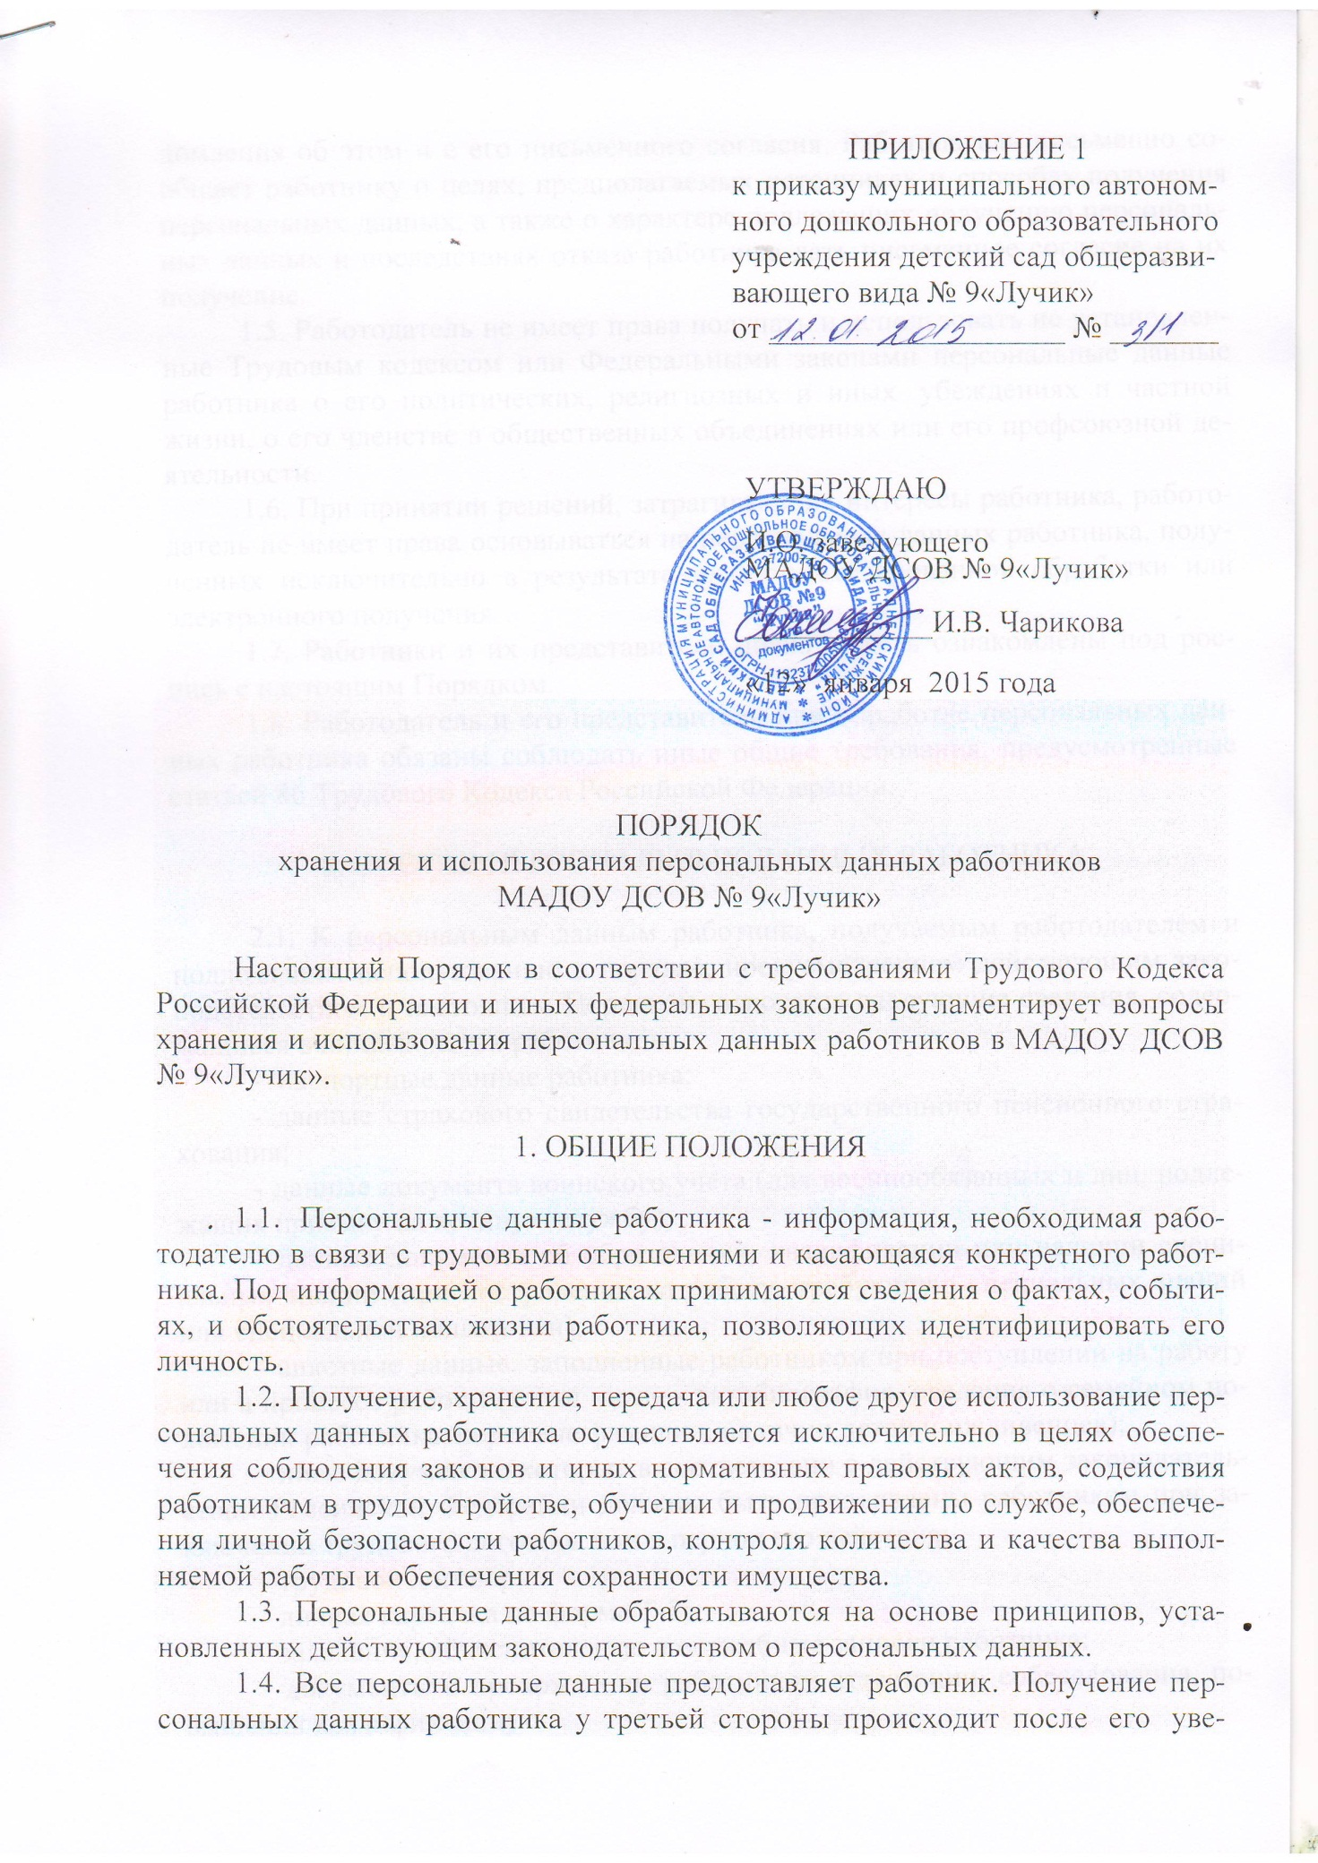

об этом и с его письменного согласия. Работодатель письменно сообщает работнику о целях, предполагаемых источниках и способах получения персональных данных, а также о характере подлежащих получению персональных данных и последствиях отказа работника дать письменное согласие на их получение.
1.5. Работодатель не имеет права получать и использовать не установленные Трудовым кодексом или Федеральными законами персональные данные работника о его политических, религиозных и иных убеждениях и частной жизни, о его членстве в общественных объединениях или его профсоюзной деятельности.
1.6. При принятии решений, затрагивающих интересы работника, работодатель не имеет права основываться на персональных данных работника, полученных исключительно в результате их автоматизированной обработки или электронного получения.
1.7. Работники и их представители должны быть ознакомлены под роспись с настоящим Порядком.
1.8. Работодатель и его представители при обработке персональных данных работника обязаны соблюдать иные общие требования, предусмотренные статьей 86 Трудового Кодекса Российской Федерации.

2. СОСТАВ ПЕРСОНАЛЬНЫХ ДАННЫХ РАБОТНИКА

2.1. К персональным данным работника, получаемым работодателем и подлежащим использованию в порядке, предусмотренном действующим законодательством и настоящим Порядком, относятся следующие сведения, содержащиеся в личных делах работников:
- паспортные данные работника;
- данные страхового свидетельства государственного пенсионного страхования;
- данные документа воинского учета (для военнообязанных и лиц, подлежащих призыву на военную службу);
- данные документа об образовании, квалификации или наличии специальных знаний (при поступлении на работу, требующую специальных знаний или специальной подготовки);
- анкетные данные, заполненные работником при поступлении на работу или в процессе работы (в том числе - автобиография, сведения о семейном положении работника, перемене фамилии, наличии детей и иждивенцев);
- иные документы, которые в соответствии с действующим законодательством Российской Федерации должны быть предъявлены работником при заключении трудового договора или в период его действия;
- трудовой договор;
- личная карточка по форме Т-2;
- заявления, объяснительные и служебные записки работника;
- документы о прохождении работником аттестации, собеседования, повышения квалификации;
- приказы о приеме, переводах, увольнении, повышении заработной платы, премировании, поощрениях и взысканиях;
- иные документы, содержащие сведения о работнике, нахождение которых необходимо для корректного документального оформления трудовых правоотношений с работником.

3. ХРАНЕНИЕ И ИСПОЛЬЗОВАНИЕ ПЕРСОНАЛЬНЫХ
ДАННЫХ РАБОТНИКА

3.1. Персональные данные работника хранятся у заместителя заведующего МАДОУ ДСОВ № 9«Лучик», Степановой Светланы Александровны.
3.2. Персональные данные работника включаются в его личное дело.
3.3. Внутренний доступ (доступ внутри организации).
3.3.1. Доступ к персональным данным работника имеют:
- руководитель организации;
- сам работник – носитель данных;
- другие сотрудники организации при выполнении ими своих служебных обязанностей.
3.4.Внешний доступ.
3.4.1 К числу массовых потребителей персональных данных вне организации относятся государственные и негосударственные функциональные структуры:
- налоговые инспекции;
- правоохранительные органы;
- органы статистики;
- военкоматы;
- органы социального страхования;
- пенсионные фонды;
- подразделения органов муниципального управления.
3.4.2. Надзорно-контрольные органы имеют доступ к информации только в сфере своей компетенции.
3.4.3. Организации, в которые работник может осуществлять перечисления денежных средств (страховые компании, негосударственные пенсионные фонды, благотворительные организации, кредитные учреждения), могут получить доступ к персональным данным работника только в случае его письменного разрешения.
3.4.4. Другие организации.
Сведения о работающем сотруднике или уже уволенном могут быть представлены другой организации только по письменному запросу на бланке организации, с приложением копии нотариально заверенного заявления работника.
Персональные данные сотрудника могут быть предоставлены родственникам или членам его семьи только по письменному разрешению самого сотрудника.
3.5. Персональные данные работника:
на бумажных носителях - должны храниться в папках, в отдельно выделенных шкафах и металлических сейфах;
на электронных носителях – могут храниться на локальной компьютерной сети. Доступ к электронным базам данных, содержащим персональные данные работников, должен быть защищен паролем доступа. Пароли устанавливаются руководителем организации и сообщаются индивидуально сотрудникам, имеющим доступ к персональным данным работников.
3.6. В процессе хранения персональных данных работника должны обеспечиваться:
3.6.1. Требования нормативных документов, устанавливающих правила хранения конфиденциальных сведений;
3.6.2. Сохранность имеющихся данных, ограничение доступа к ним, в соответствии с законодательством Российской Федерации и настоящим Порядком;
3.6.3. Регулярное обновление и внесение по мере необходимости соответствующих изменений в персональные данные.
3.7. Обработка персональных данных осуществляется только с согласия работника в письменной форме, за исключением случаев, установленных действующим законодательством.
3.8. Письменное согласие на обработку своих персональных данных должно включать в себя:
3.8.1. Фамилию, имя, отчество, адрес субъекта персональных данных, номер основного документа, удостоверяющего его личность, сведения о дате выдачи указанного документа и выдавшем его органе;
3.8.2. Наименование организации (фамилия, имя, отчество уполномоченного лица), адрес организации, получающей (его) согласие субъекта персональных данных;
3.8.3. Цель обработки персональных данных;
3.8.4. Перечень персональных данных, на обработку которых дается согласие работника;
3.8.5. Перечень действий с персональными данными, на совершение которых дается согласие, общее описание используемых оператором способов обработки персональных данных;
3.8.6. Срок, в течение которого действует согласие, а также порядок его отзыва.
3.9. Лицами, получающими доступ к персональным данным работника, должна обеспечиваться конфиденциальность таких данных, за исключением следующих случаев:
1) в случае обезличивания персональных данных;
2) в отношении общедоступных персональных данных.
3.10. При хранении и использовании документов, содержащих персональные данные, лица, получившие доступ к персональным данным работников и ответственные за их сохранность, обязаны выполнять следующие мероприятия:
- при помещении в личное дело документа, данные о нем первоначально вносятся в опись дела, затем листы документа нумеруются и только после этого документ подшивается;
- личные дела, картотеки, учетные журналы и книги учета хранить в рабочее и нерабочее время в запирающемся шкафу, сейфе;
- трудовые книжки, печати и штампы хранить в сейфах;
- на рабочем столе лица, получившего доступ к персональным данным работников организации и ответственного за их сохранность, должен находиться только тот массив документов, с которым в настоящий момент он работает.
- в конце рабочего дня все документы должны быть убраны в шкафы и сейфы, которые запираются;
- документы, с которыми закончена работа, немедленно подшиваются в соответствующее дело.
3.11. Обработка персональных данных работника может осуществляться уполномоченным лицом с согласия самого работника, за исключением случаев, предусмотренных Федеральным законом от 27.07.2006 г. № 152-ФЗ «О персональных данных»
3.12. Сроки хранения документов, содержащих персональные данные работника, определяются в соответствии с Перечнем типовых управленческих документов, образующихся в деятельности организаций, с указанием сроков хранения, утвержденным Федеральной архивной службой России 6 октября 2000 г.
3.13. Лицо, ответственное за получение, обработку, хранение, передачу и любое другое использование персональных данных, обеспечивает их защиту от несанкционированного доступа и копирования, а также их сохранность.

4. ПЕРЕДАЧА ПЕРСОНАЛЬНЫХ ДАННЫХ РАБОТНИКА

4.1. Передача персональных данных работника производится в соответствии с требованиями, установленными статьей 88 Трудового кодекса Российской Федерации.
4.2. При передаче персональных данных работника работодатель должен соблюдать следующие требования:
- не сообщать персональные данные работника третьей стороне без письменного согласия работника, за исключением случаев, когда это необходимо в целях предупреждения угрозы жизни и здоровью работника, а также в других случаях, предусмотренных Трудовым Кодексом или иными федеральными законами;
- не сообщать персональные данные работника в коммерческих целях без его письменного согласия;
- предупредить лиц, получающих персональные данные работника, о том, что эти данные могут быть использованы лишь в целях, для которых они сообщены, и требовать от этих лиц подтверждения того, что это правило соблюдено. Лица, получающие персональные данные работника, обязаны соблюдать режим секретности (конфиденциальности). Данное положение не распространяется на обмен персональными данными работников в порядке, установленном Трудовым Кодексом и иными федеральными законами;
- осуществлять передачу персональных данных работника в пределах организации в соответствии с локальным нормативным актом, с которым работник должен быть ознакомлен под роспись;
- разрешать доступ к персональным данным работников только специально уполномоченным лицам, при этом указанные лица должны иметь право получать только те персональные данные работника, которые необходимы для выполнения конкретных функций;
- не запрашивать информацию о состоянии здоровья работника, за исключением тех сведений, которые относятся к вопросу о возможности выполнения работником трудовой функции;
- передавать персональные данные работника представителям работников в порядке, установленном Трудовым Кодексом и иными федеральными законами, и ограничивать эту информацию только теми персональными данными работника, которые необходимы для выполнения указанными представителями их функций.

5. ПРАВА РАБОТНИКОВ В ЦЕЛЯХ ОБЕСПЕЧЕНИЯ ЗАЩИТЫ
ПЕРСОНАЛЬНЫХ ДАННЫХ, ХРАНЯЩИХСЯ У РАБОТОДАТЕЛЯ

5.1. В целях обеспечения защиты персональных данных, хранящихся у работодателя, работники имеют право:
5.1.1. Право получать у работодателя полную информацию о своих персональных данных и их обработке;
5.1.2. Право свободного бесплатного доступа к своим персональным данным, включая право на получение копии любой записи, содержащей персональные данные работника, за исключением случаев, предусмотренных федеральными законами. Получение указанной информации о своих персональных данных возможно при личном обращении работника в отдел кадров. Право работника на доступ к своим персональным данным может ограничиваться в случаях предусмотренных законодательством.
5.1.3. Право требовать исключения или исправления неверных или неполных персональных данных, а также данных, обработанных с нарушением требований Трудового кодекса Российской Федерации и Федерального закона от 27 июля 2006 г. № 152-ФЗ «О персональных данных»;
5.1.4. Право требовать извещения работодателем всех лиц, которым ранее были сообщены неверные или неполные персональные данные работника, обо всех произведенных в них исключениях, исправлениях или дополнениях;
5.1.5. Право обжаловать в суде любые неправомерные действия или бездействия работодателя при обработке и защите их персональных данных;
5.1.6. Иные права, предусмотренные законодательством.

6. ОБЯЗАННОСТИ РАБОТНИКА В ЦЕЛЯХ ОБЕСПЕЧЕНИЯ
ДОСТОВЕРНОСТИ ЕГО ПЕРСОНАЛЬНЫХ ДАННЫХ

6.1. В целях обеспечения достоверности персональных данных работники обязаны:
6.1.1. При приеме на работу в организацию представлять достоверные сведения о себе в порядке и объеме, предусмотренном законодательством Российской Федерации.
6.1.2. В случае изменения персональных данных работника: фамилия, имя, отчество, адрес места жительства, паспортные данные, сведения об образовании, состоянии здоровья (вследствие выявления в соответствии с медицинским заключением противопоказаний для выполнения работником его должностных, трудовых обязанностей и т.п.) сообщать об этом в течение 5 рабочих дней с даты их изменений.

7. ОТВЕТСТВЕННОСТЬ ЗА НАРУШЕНИЕ НОРМ, РЕГУЛИРУЮЩИХ
ОБРАБОТКУ И ЗАЩИТУ ПЕРСОНАЛЬНЫХ ДАННЫХ РАБОТНИКОВ

7.1. Лица, виновные в нарушении норм, регулирующих получение, обработку и защиту персональных данных работника, привлекаются к дисциплинарной и материальной ответственности в порядке, установленном Трудовым Кодексом Российской Федерации и иными федеральными законами, а также привлекаются к гражданско-правовой, административной и уголовной ответственности в порядке, установленном федеральными законами.

